音六小开展“北疆教育心向党”开学第一课系列活动
为深入贯彻党的二十大精神，落实习近平总书记关于教育的论述，抓住新学期开学有利时机，充分发挥学校教育作用，加强学生理想信念教育、爱国主义教育和民族团结进步教育，铸牢中华民族共同体意识，提升全员育人工作实效，音六小开展了“北疆教育心向党“开学第一课系列活动 。
活动一 同升国旗 同唱国歌
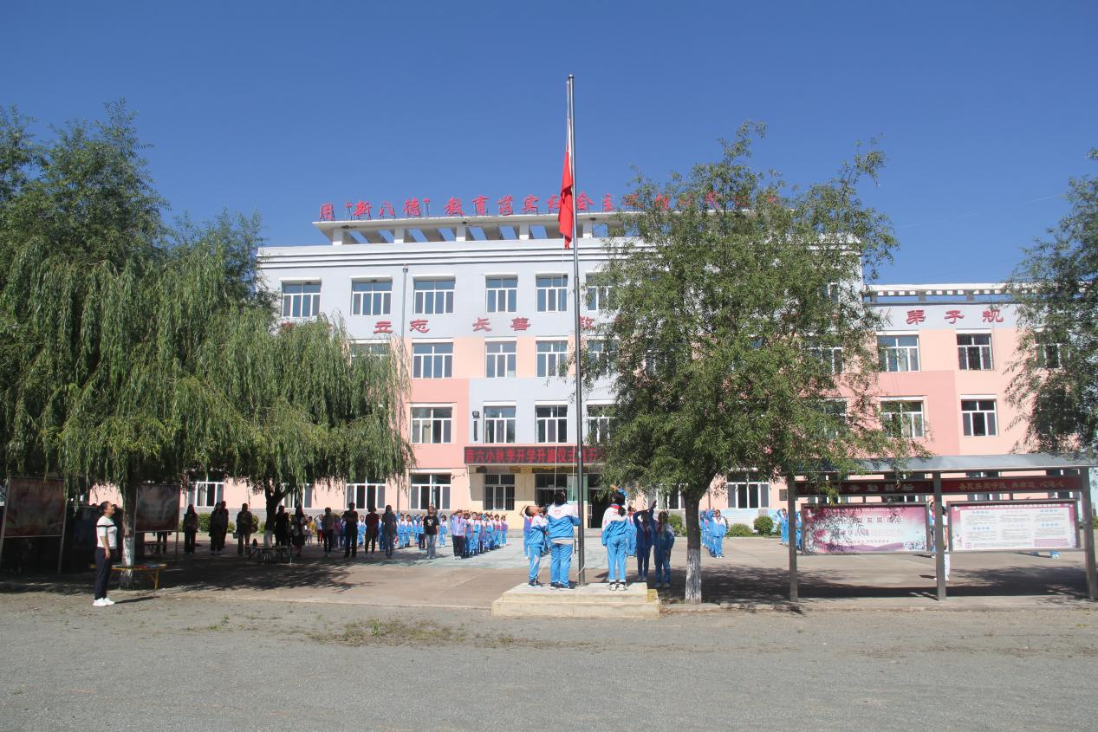
8月28日上午，音德尔第六小学开展“北疆教育心向党”主题升旗仪式，培养少年国防意识，赓续红色血脉，厚植爱国主义情怀，争做新时代有为少年。

音六小全体师生怀着激动的心情参加了升旗仪式。五星红旗冉冉升起，迎风飘扬，全体师生齐唱国歌，声音洪亮，响彻校园。深情表达了对祖国无限的热爱和崇高的敬意。国旗升起的是尊严与感动，国歌奏响的是拼搏和进取。本次升旗仪式，让同学们增强了爱国情感，树立了民族自尊心与自信心，也充分展示了我校师生昂扬的精神风貌。
活动二 爱国主义第一课
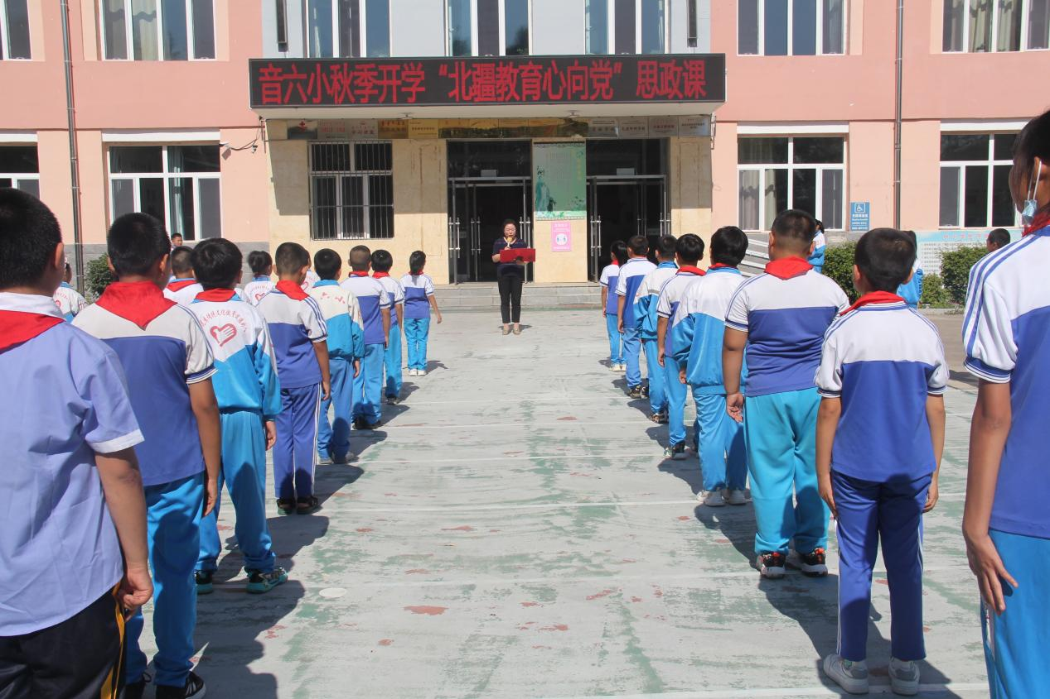

音六小党支部书记、校长张秀梅在国旗下做了题为“北疆教育心向党”爱国主义教育第一课。她说：“我们是时代新人，肩负着振兴中华的重任。我们一定要好好学习，奋发图强，长大以后做国家的栋梁，继续弘扬伟大的民族精神，立振兴中华之志，把爱国之情化为效国之行。”张校长的话语在师生当中产生共鸣，让我们牢记历史，勿忘国耻，积极生活，努力工作，刻苦学习，锐意进取。为中华民族的繁荣振兴，贡献出我们的力量。
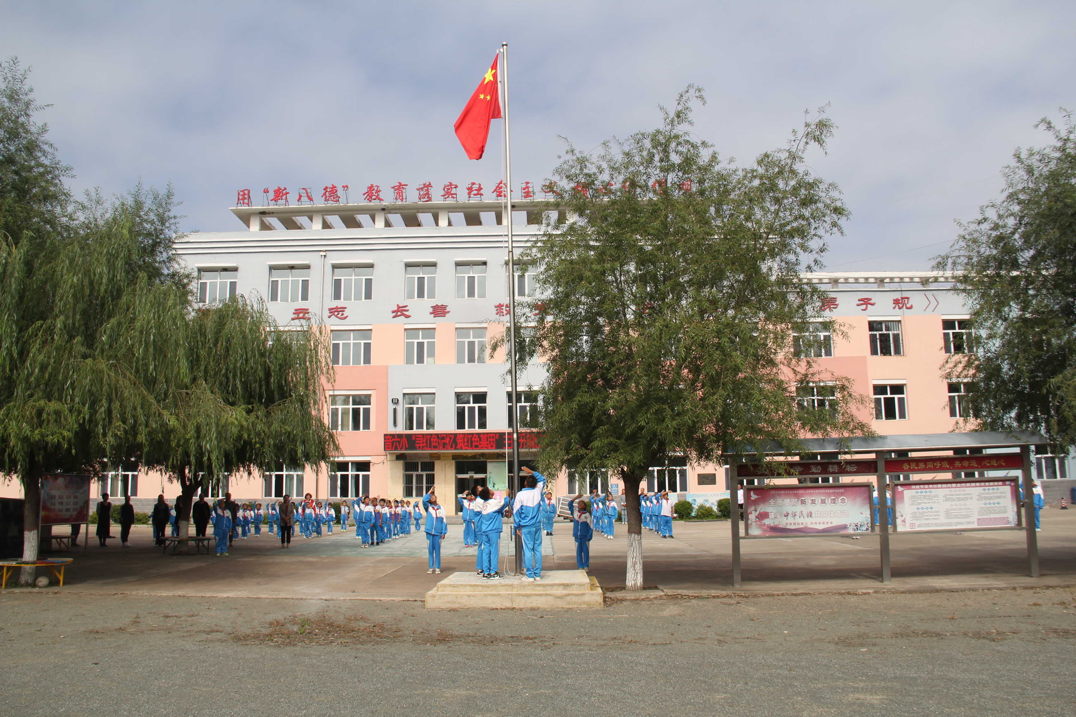
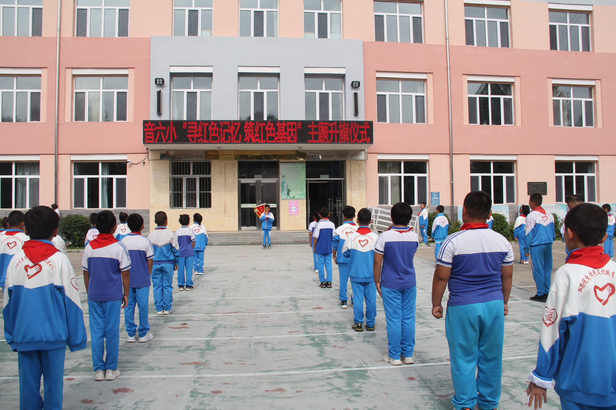
9月1日间操时间开展了国旗下演讲活动，同学们用满怀感激的心情讲述了革命先烈、英雄模范的故事，时刻提醒我们“要牢记我们党为人民谋幸福、为民族谋复兴的初心使命，始终坚守党全心全意为人民服务的根本宗旨，用心用情用力解决好群众'急难愁盼’问题，让群众有更多、更直接、
更实在的获得感、幸福感、安全感。”党的初心使命是我们前进的指南针，时刻指引着我们前进的方向，时刻提醒着我们任何时候都不要偏航。
活动三 主题班队会
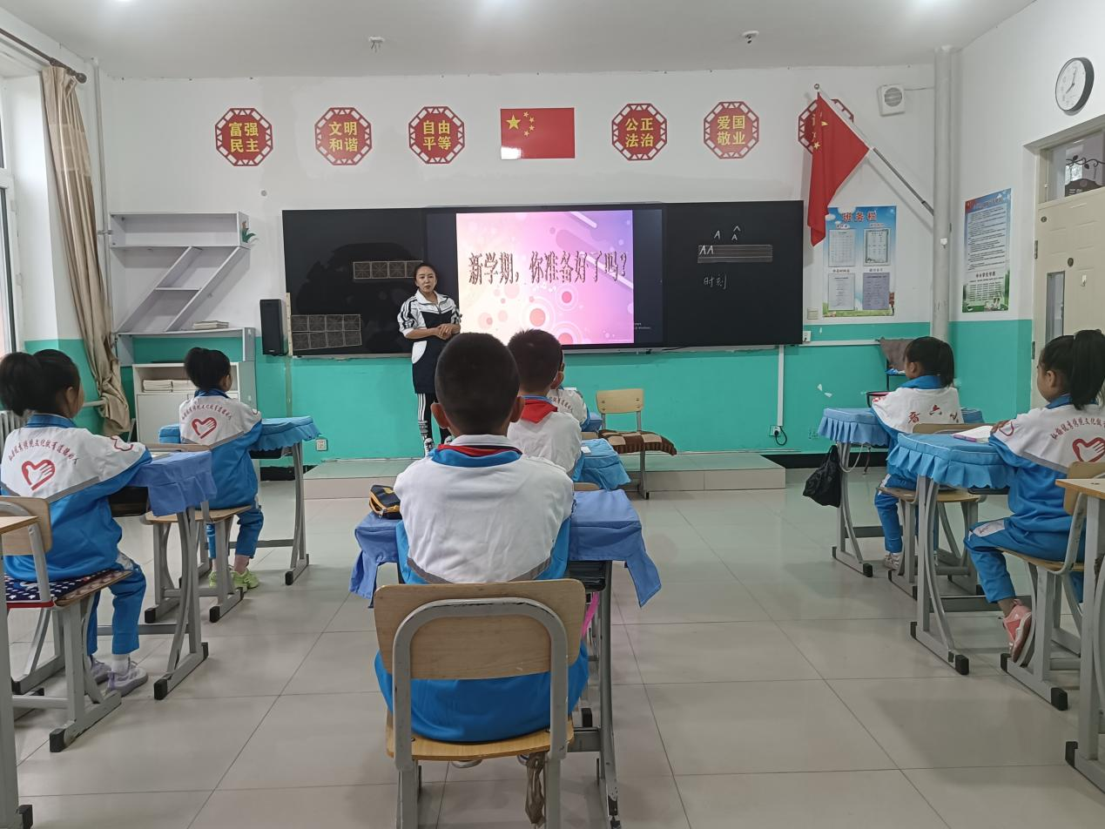
8月28日下午，各中队召开了“学习二十大 永远跟党走 奋进新征程”主题班队会。
辅导员向队员讲述了中国共产党走过的光辉历程，在党的领导下中国发生的翻天覆地的变化，厚植队员爱党爱国情怀，弘扬民族精神，感恩今天的幸福生活。队员们纷纷表示：“我要树立远大的理想，培养良好的品德，好好学习，做新时代的社会主义建设者和接班人”。
此次活动的开展为我们音六小的发展指明了方向，我们要认真贯彻执行党的方针政策，立足岗位，爱岗敬业，踏踏实实工作，力求在自己的工作岗位上为教育事业的发展添砖加瓦。

